WOOCOMERCE

1. Ara seguiu el tutorial i configureu la botiga entrant a Woocommerce/ajustes:
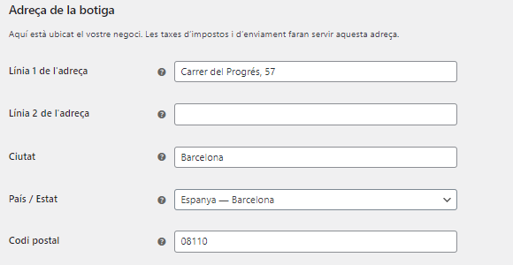
  - poseu ubicació base a Barcelona,

  - que es pugui vendre a Espanya i Andorra,
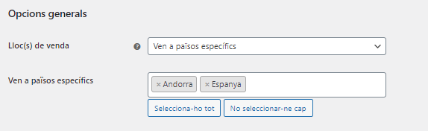

  - que es puguin valorar els productes,

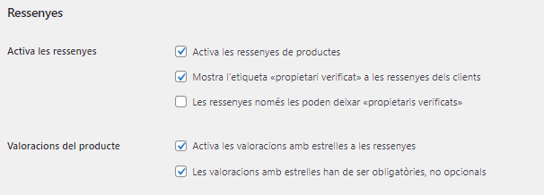

  - assegureu-vos que està habilitat la gestió d'estoc i oculteu en el catàleg els articles esgotats.

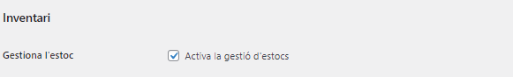
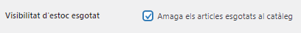

  - Deshabiliteu el "pago con cupones",

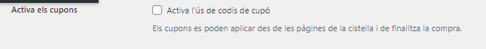

  - creeu una pàgina de termes i condicions del servei i associeu-la a la configuració de la botiga (pestanya finalitzar compra),

  - Com a mètodes de pagament "contrareembols" i transferència bancària

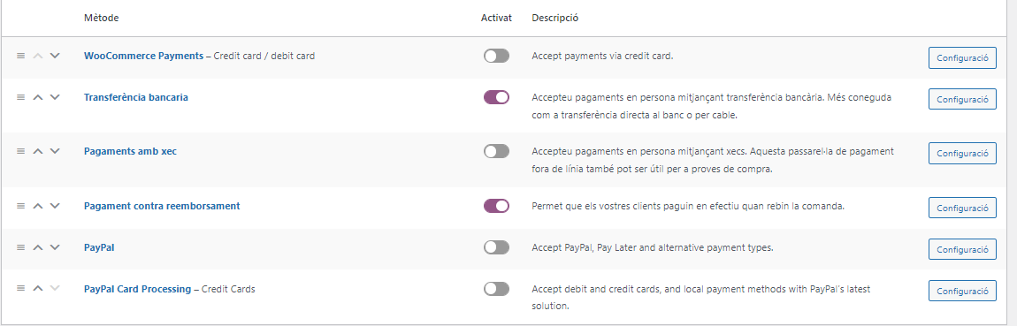

  - Definiu l'impost a utilitzar, per a Espanya és un IVA del 21%

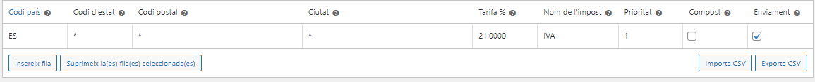

  - Defineix tres mètodes d'enviament: gratuït, local i internacional (per als d'Andorra)

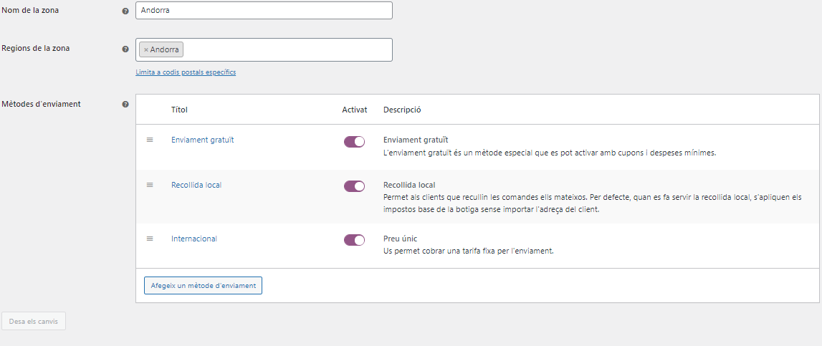

- Afegiu ara els productes (mínim 4 categories) i 4 productes en cadascuna d'elles, definiu també el nombre d'unitats en stock de cada producte.

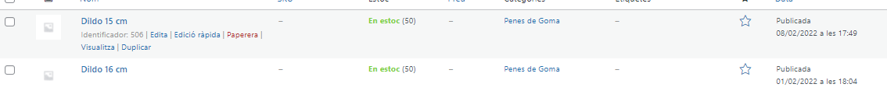

- Dissenyeu i personalitzeu la pàgina de la botiga i afegiu els witgets que veieu convenients

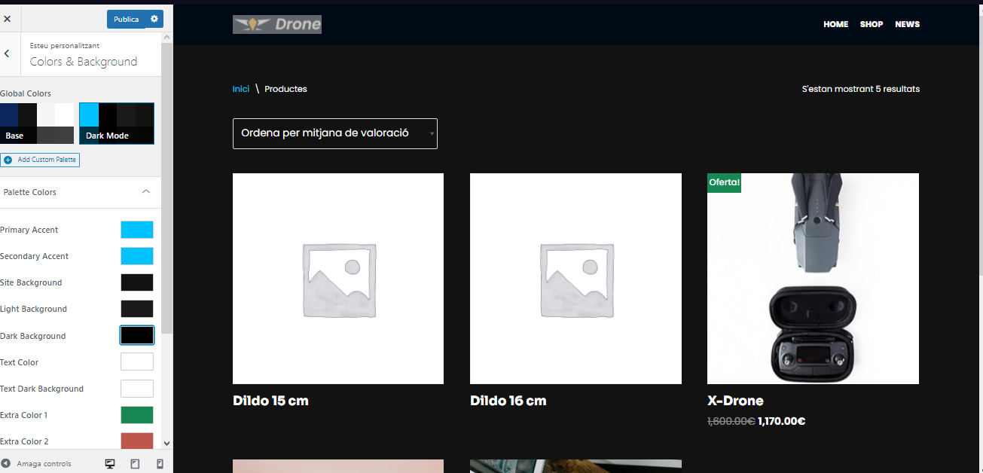

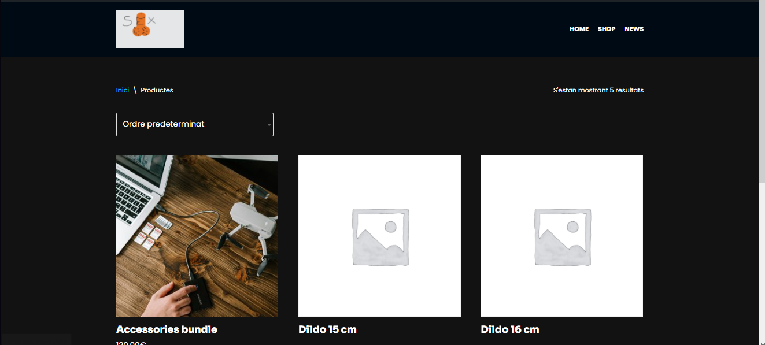

- Feu algunes comandes, des del frontend registrant algun usuari i gestioneu-les des del backend

